Szczegółowy opis przedmiotu zamówienia
Przedmiotem zamówienia jest kompleksowa dostawa, montaż, obsługa serwisowa i demontaż niskoburtowych pływających pontonów wodnych na terenie Zalewu Kryspinów w związku
z organizacją Igrzysk Europejskich 2023.
- Określenie przedmiotu zamówienia
Przedmiot zamówienia obejmuje:
- Dostawę i montaż trzech pontonów pływających niskoburtowych o wymiarach 18m x2,5m każdy, składających się z trzech modułów o wymiarach 6m x 2,5m. połączonych ze sobą, wraz z trapem wejściowym na ponton z lądu w wymiarach 3m x 2,5m. Pontony
i trapy wraz z zakotwiczeniem gwarantującym stabilizację oraz poszyciem pontonów płytami OSB.
- Dostawę i montaż jednego pontonów pływającego niskoburtowego o wymiarach 18m x 2,5m składającego się z trzech modułów o wymiarach 6m x 2,5m. połączonych ze sobą, wraz
z dwoma trapami wejściowymi na ponton z lądu o wymiarach 3m x 2,5m każdy. Pontony i trapy wraz z zakotwiczeniem gwarantującym stabilizację oraz poszyciem pontonu płytami OSB.
- Dostawę i montaż pontonu pływającego niskoburtowego wraz platformą o wymiarach: ponton 12m x 2,5m; platforma 18m x 7,5m połączonych ze sobą, wraz z trapem wejściowym z lądu o wymiarach 3m x 2,5m. Ponton, podest i trap wraz z zakotwiczeniem gwarantującym stabilizację konstrukcji oraz poszyciem całości konstrukcji płytami OSB.
- Zapewnienie obsługi technicznej/ serwisowej na czas trwania IE2023 zgodnie z Harmonogramem pkt. 7
Celem przedmiotu zamówienia jest wybór Wykonawcy, który:
- wykona prace montażowe polegającą na montażu i budowie pontonów pływających z trapami – zgodnie ze specyfikacją opisaną w OPZ;
- zapewni utrzymanie serwisowe i techniczne (2 osób) na czas trwania imprezy.

2.Termin realizacji przedmiotu zamówienia: od dnia podpisania umowy do dnia 05.07.2023 r.
Termin realizacji poszczególnych etapów zamówienia określa Harmonogram w pkt 7 poniżej. Pozostałe szczegóły dotyczące terminu i warunków realizacji przedmiotu zamówienia znajdują się we wzorze Umowy, stanowiącym Załącznik nr 2 do Zaproszenia

3.Lokalizacja (miejsce posadowienia):
Obszar na którym planowana jest przedmiotowa inwestycja, zlokalizowana 12 km na zachód od centrum Krakowa, na terenie gminy Liszki. Teren pod zabudowę znajduje się na działkach nr 113/10, 113/1, 114/1, 113/4, 123/2, 125/2, 1937/52 na terenie Zalewu Kryspinów, Budzyń 135, 32-060 Cholerzyn – zgodnie z Załącznikiem 1 do OPZ – Mapa graficzna lokalizacji.
Na przedmiotowym terenie został uchwalony Miejscowy Plan Zagospodarowania Przestrzennego. Teren inwestycji nie jest objęty Strefą Ochrony Konserwatorskiej. Na terenie znajduje się zbiornik wodny oraz otaczający go teren częściowo zalesiony, z wyznaczonymi drogami wewnętrznymi, kilkoma budkami gastronomicznymi oraz parkingiem zewnętrznym. Działka uzbrojona jest w infrastrukturę techniczną: wodociągową, kanalizacji sanitarnej, p.poż., elektryczną i oświetleniową. Obszar charakteryzuje zróżnicowane ukształtowanie terenu o gruncie: piaszczystym.

4.Zdjęcia poglądowe miejsca posadowienia:
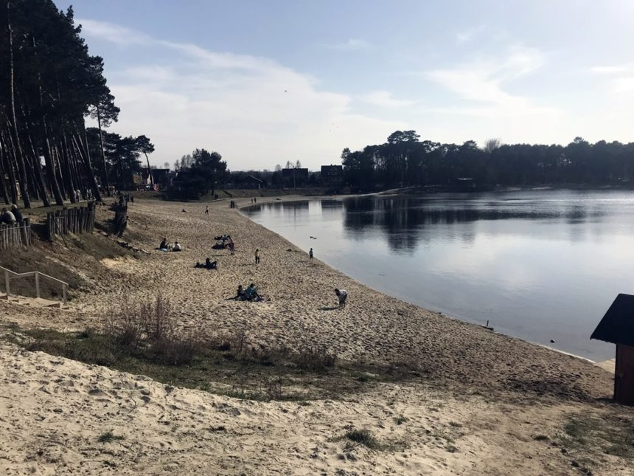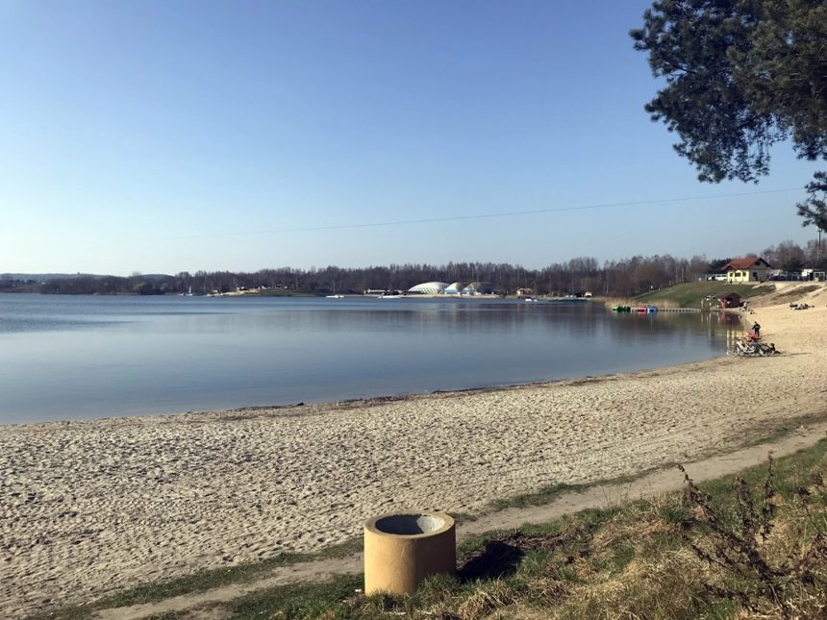

- Szczegółowy zakres przedmiotu zamówienia.
W ramach przedmiotu zamówienia Wykonawca:
- Dostarczy wszystkie materiały, urządzenia i wyposażenie niezbędne do wykonania przedmiotu zamówienia;
- Wykona prace polegające na posadowieniu pontonów wodnych wraz z trapami,
w uzgodnionych miejscach, zgodnie z mapą lokalizacji;
- Sporządzi protokół przekazania do eksploatacji podpisany przez strony;
- Oświadczy o wykonaniu konstrukcji zgodnie z najnowszą wiedzą techniczną;
- Wykonana (jeśli jest to wymagane) tymczasowe drogi dojazdowe placów itp. niezbędnych do montażu i demontażu pontonów wodnych z trapami, o nośności drogi odpowiedniej dla rodzaju zastosowanego sprzętu;
- Zapewni utrzymanie serwisowe i techniczne posadowionych pontonów wodnych z trapami na czas trwania IE2023;
- Zdemontuje wzniesione konstrukcje wraz z przywróceniem terenu do stanu pierwotnego.

6.Przewidywany zakres prac:
Potencjalny Wykonawca powinien uwzględnić wszystkie niezbędne prace w zakresie przygotowania terenu m.in.:

- Prace przygotowawcze:
- wyznaczenie położenia platform pływających wraz z trapami,
- zabezpieczenie terenu robót, montażu: należy zabezpieczyć poprzez oznakowanie
i odpowiednie wygrodzenie miejsca prowadzonych prac.
- Niezbędne roboty ziemne.

- Wykonanie prac montażowych na podstawie harmonogramu:
- Wykonawca robót jest odpowiedzialny za jakość wykonywanych robót oraz zgodność wykonania z dokumentacją projektową, zaleceniami nadzoru inwestorskiego, obowiązującymi normami, warunkami technicznymi wykonania robót budowlano - montażowych oraz wiedzą techniczną.
- Wykonawca robót dokona wszelkich sprawdzeń, pomiarów wykonanych robót wymagane przepisami prawa. Wykonawca robót jest zobowiązany dla wszystkich zastosowanych materiałów i urządzeń przedstawić aktualne atesty, dopuszczenia do stosowania, certyfikaty lub deklaracje zgodności. Szczegóły dotyczące odbioru robót zostaną określone w umowie.
- Wykonawca ma obowiązek zorganizować i przeprowadzić roboty w sposób bezpieczny, nie stwarzający zagrożenia dla osób przebywających na terenie inwestycji.
- Z czynności odbioru będzie spisany protokół zawierający wszelkie ustalenia dokonane w toku odbioru, jak też terminy wyznaczone na usunięcie stwierdzonych przy odbiorze wad. Odbiór prac montażowych zgodnie z projektem technicznym i harmonogramem prac.

- Prace demontażowe, przywrócenie terenu do stanu pierwotnego:
- Po stronie Wykonawcy jest zapewnienie odpowiedniego nadzoru przy pracach demontażowych obejmujących przedmiot zamówienia.
- Przywrócenie terenu do stanu pierwotnego.
7. Harmonogram realizacji:
Zatwierdzenie harmonogramu dostawy/odbioru i montażu/demontażu oraz wykazem osób uprawnionych i przeszkolonych | 40 dni przed montażem
Gotowość do użytkowania | 05.06.2023
Protokół montażowy wraz z poświadczeniem o zachowaniu odpowiedniej wyporności . | W dniu zakończenia montażu
Wykaz osób uprawnionych do konserwacji i działania w wypadkach krytycznych ze strony wykonawcy | W dniu zakończenia montażu
Demontaż jeżeli takowy zaistnieje | 05.07.2022
Protokół demontażu i przekazania/odtworzenia miejsca posadowienia | W dniu zakończenia imprezy masowej lub w kolejnych dniach po niej

8. Wymiary dyspozycyjne do posadowienia: strefa przybrzeżna zalewu zbiornika stałego bezodpływowego Kryspinów.
Wykonawca powinien, przed złożeniem oferty w niniejszym postępowaniu, dokonać wizji lokalnej terenu, na którym będą posadowione pontony wraz z bezpośrednim otoczeniem, w celu zdobycia wszelkich informacji niezbędnych do prawidłowego przygotowania oferty. Wizja lokalna nie należy do przedmiotu zamówienia i z tytułu jej przeprowadzenia Wykonawcy nie przysługuje wynagrodzenie od Zamawiającego.
W celu umówienia terminu wizji lokalnej, należy skontaktować się z Ewa Truszkowska,
nr telefonu +48 603 200 113, e-mail: .ewa.truszkowska@ie2023.
9.Parametry techniczne pontonów pływających:
Rodzaj | Pontony pływające – 5 szt.
Warunki obciążeniowe | Wyporności określająca spełnienie uniesienia masy własnej oraz dodatkowego obciążenia min 300 kg na długości 5 m.  Należy uwzględnić wpływ porywu wiatru na konstrukcję
Materiał | Dopuszczalne są konstrukcje stalowe lub kompozytowe przy zachowaniu założonej wyporności.
Wymiary | - 3 pontony: o wymiarach 18m x 2,5 m + 1 trap do każdego 3m x2,5m, ponton zamontowane w linii prostopadłej do brzegu  - 1 ponton: o wymiarach 18m x 2,5m + 2 trapy 3m x 2,5m, umiejscowiony wzdłuż lini brzegu  - 1 ponton z platformą: ponton o wymiarach 12m x 2,5m; platforma o wymiarach 18m x7,5m + 1 trap o wymiarach 3m x 2,5 m., ponton w kształcie litery „T”, całość umiejscowiona prostopadle do linii brzegu
Kotwienie posadowienia i stabilizacji konstrukcji : | Mocowanie ponton dla uniknięcia dryfowania.  Podesty wraz z trapem powinny zostać tak zakotwiczone, by zagwarantowały stabilizację pontonów.
Inne | Powinny zostać zachowane warunki bezpieczeństwa co do poruszania się po jego powierzchni osób – powierzchnia antypoślizgowa.

- Wymagania Zamawiającego w stosunku do Wykonawcy:
- Opracowanie przedmiotu zamówienia w oparciu o szczegółową wizje lokalną i własne pomiary na terenie objętym przedmiotem zamówienia.
- Zamawiający wymaga by Wykonawca wyznaczył osobę – koordynatora Umowy, dedykowaną do obsługi zamówienia oraz wykonującą czynności w zakresie koordynacji i nadzoru realizacji umowy. Wyznaczona osoba ma w obowiązku obsługę bieżących zapytań i zgłoszeń na potrzeby współpracy podczas całości trwania umowy;
- Uzgodnienie z Zamawiającym szczegółów w zakresie rozwiązań projektowych, zastosowanych materiałów i urządzeń, których propozycję Wykonawca przedstawi do akceptacji Zamawiającemu.
- Dostarczenie wraz z montażem i demontażem przedmiotu zamówienia, wraz z wszelkiego rodzaju sprzętem, narzędziami i urządzeniami koniecznymi do użycia w celu prawidłowego wykonania przedmiotu zamówienia.
- Wykonawca zapewni niezbędną obsługę techniczną/ serwis, w tym całodobowy serwis
w okresie określonym zgodnie Harmonogramem pkt 7.
- Przygotowanie dokumentów do odbioru i przekazanie przedmiotu zamówienia do eksploatacji;
- Demontaż infrastruktury tymczasowej wraz z usunięciem wszelkich urządzeń tymczasowych, zaplecza itp., po zakończeniu robót, wraz z uporządkowaniem terenu po zakończeniu robót.
- Wykonawca ma obowiązek unieszkodliwienia powstałych odpadów jako wytwórca tych odpadów w rozumieniu art. 3 ust. 3 pkt 22 ustawy o odpadach (tekst jedn. Dz.U. z 2022r., poz. 699 z późn. zm.). Wykonawca ma obowiązek uwzględniać koszt składowania, wywozu
i utylizacji odpadów.
Oferta powinna być kompleksowa, tj. obejmować cały asortyment przedmiotu zamówienia. Przedmiot zamówienia musi być kompletny oraz musi odpowiadać treści specyfikacji istotnych warunków zamówienia i jej załączników. Oferowany przedmiot zamówienia musi spełniać wymogi Zamawiającego. Dokumentacja powinna zawierać opracowania wszystkich niezbędnych branż, m.in.: branży konstrukcyjno-budowlanej, branży instalacyjnej (m.in.p.poż.), oraz instrukcji pożarowej. Wykonawca na etapie realizacji zamówienia, wykonuje przedmiot zamówienia zgodnie z wymogami Zamawiającego. Treść oferty musi być zgodna z wymaganiami Zamawiającego określonymi w dokumentach zamówienia.

11. Pozostałe wymagania:
- Prace montażowe i demontażowe należy prowadzić zgodnie z „Warunkami technicznymi wykonania i odbioru robót budowlano-montażowych” oraz zgodnie z przepisami BHP,
a szczególnie z zawartymi w Rozporządzeniu Ministra Infrastruktury w sprawie bezpieczeństwa i higieny pracy przy wykonywaniu robót budowlanych (Dz. U. Nr 47/2003 poz. 401).
- Wykonawca powinien dokonać wizji lokalnej terenu, na którym będą montowane pontony
z trapami, w celu zdobycia wszelkich informacji niezbędnych do prawidłowego przygotowania oferty. Wizja lokalna nie należy do przedmiotu zamówienia i z tytułu jej przeprowadzenia Wykonawcy nie przysługuje wynagrodzenie od Zamawiającego.
- Wykonawca zobowiązany będzie do bieżącego uzgadniania opracowań projektowych
i uzyskiwania dla nich akceptacji Zamawiającego oraz do przedłożenia Zamawiającemu pełnej opracowanej dokumentacji projektowej do jej ostatecznego zatwierdzenia. Brak konsultacji
i uzgodnień przyjętych rozwiązań w dokumentacji projektowej uprawnia Zamawiającego do żądania wprowadzenia zmian w dokumentacji na każdym etapie realizowanej inwestycji na ryzyko i koszt Wykonawcy.
- Wykonawca robót odpowiedzialny jest za dostawę i jakość wykonania, bezpieczeństwo wszelkich czynności na terenie budowy, zgodność z dokumentacją projektową, niniejszym opisem przedmiotu zamówienia i poleceniami Zamawiającego.
- Odebranie przedmiotu zamówienia nastąpi protokołem przekazania do eksploatacji zgodnie
z harmonogramem stanowiącym załącznik do Umowy.
- Wykonawca może powierzyć wykonanie części zamówienia podwykonawcy. Zamawiający wymaga wskazania przez Wykonawcę, części zamówienia, których wykonanie zamierza powierzyć podwykonawcom i podania nazw ewentualnych podwykonawców.

Załączniki:
Załącznik 1 do OPZ – Mapa graficzna lokalizacji.

